Министерство образования Нижегородской области

Государственное бюджетное профессиональное образовательное учреждение

«Нижегородский радиотехнический колледж»

Дисциплина ОП 03. Информационные технологии

ОТЧЁТ

по лабораторной работе № 25

## Тема «Виды верстки: плоская, табличная, блочная. Изучение особенностей табличной и блочной верстки.»

**Цель**: ознакомиться с различными способами верстки. Получить навыки работы в них.

Выполнил: Проверил:

обучающийся группы 2ИСиП19-1 Преподаватель

Мамонов Антон Корчагина Н.В.

Нижний Новгород

2020г.

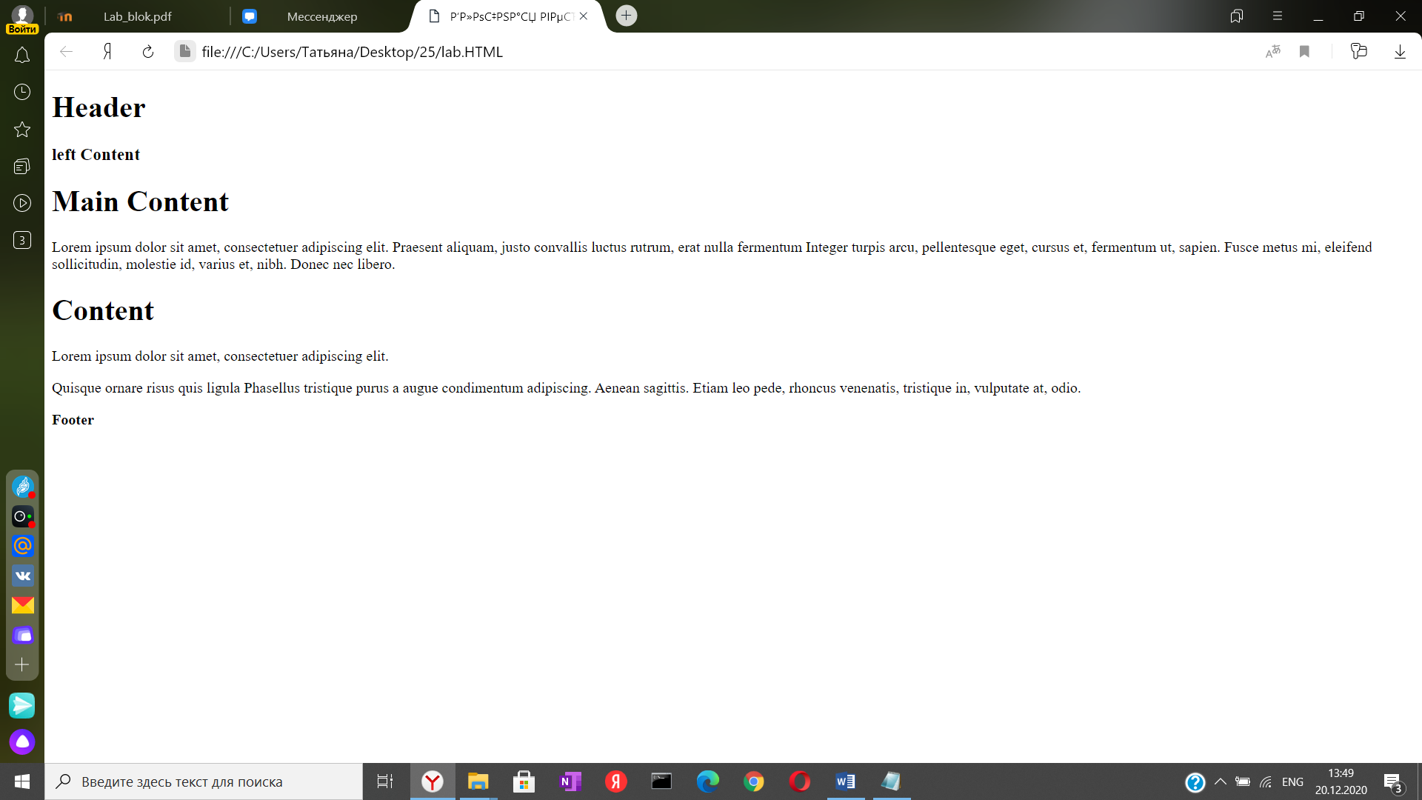Задание 1

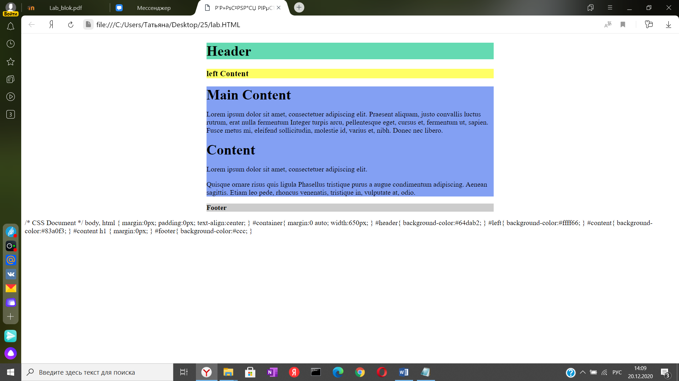Задание 2

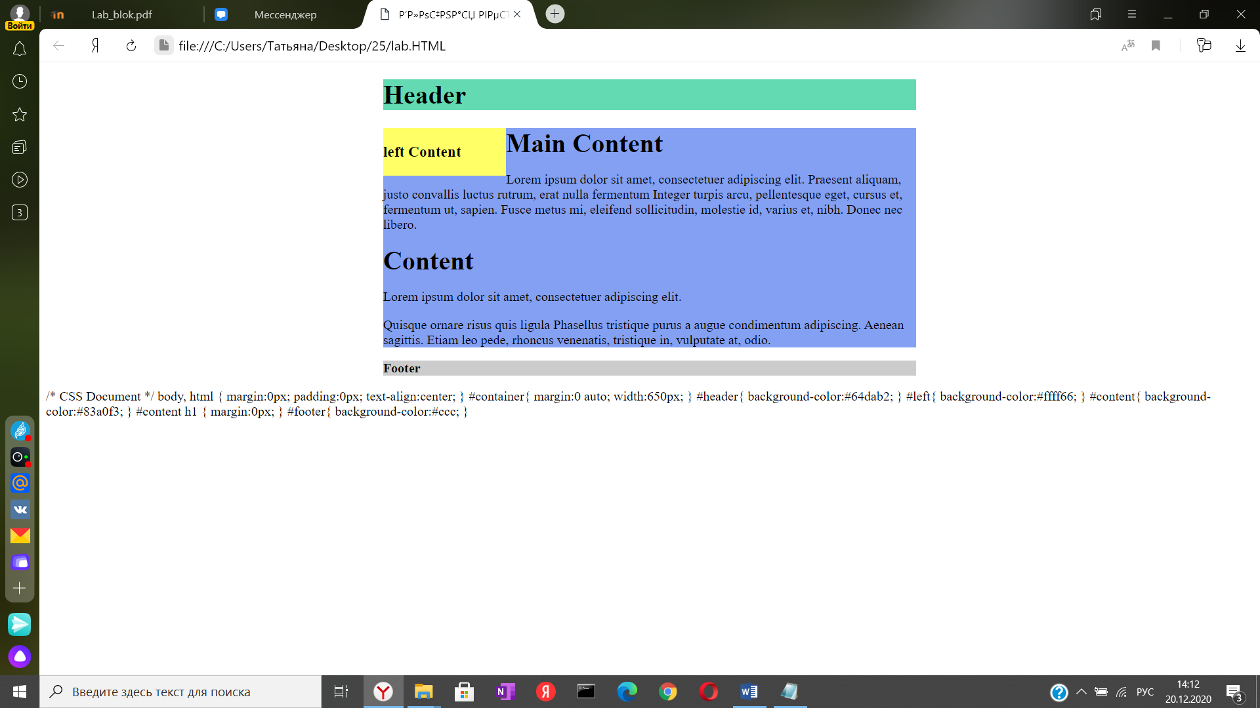Задание 3

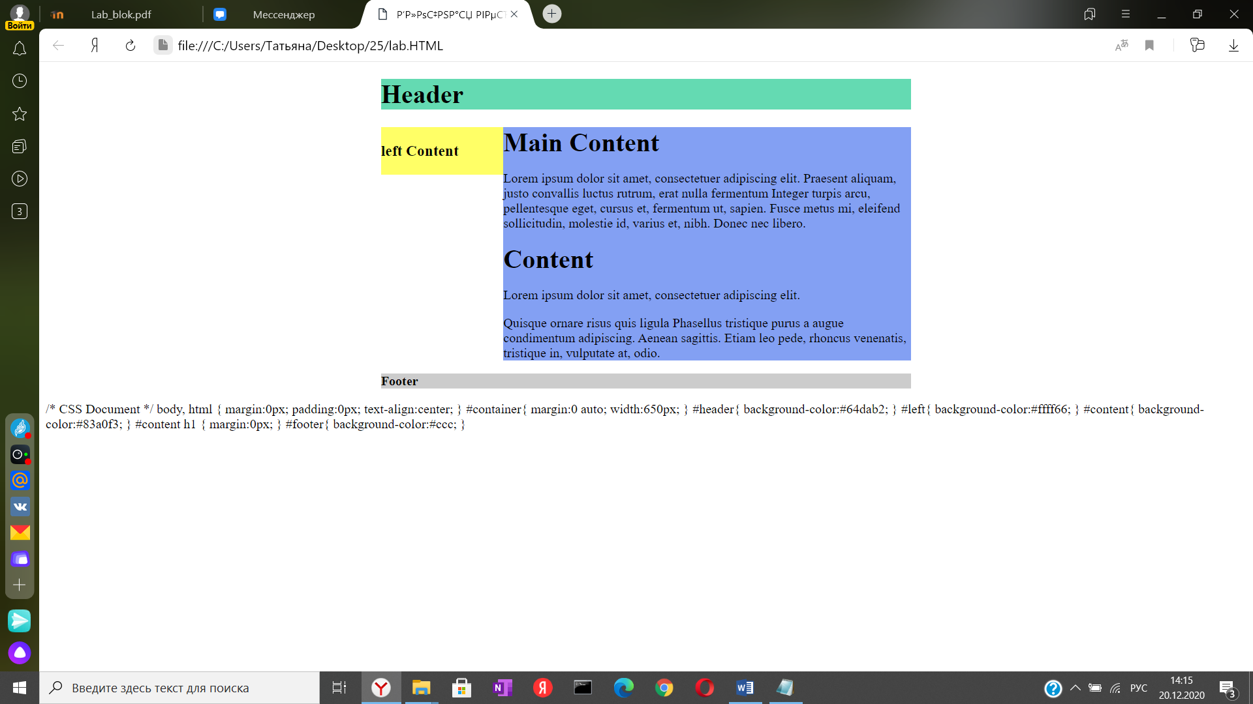Задание 4

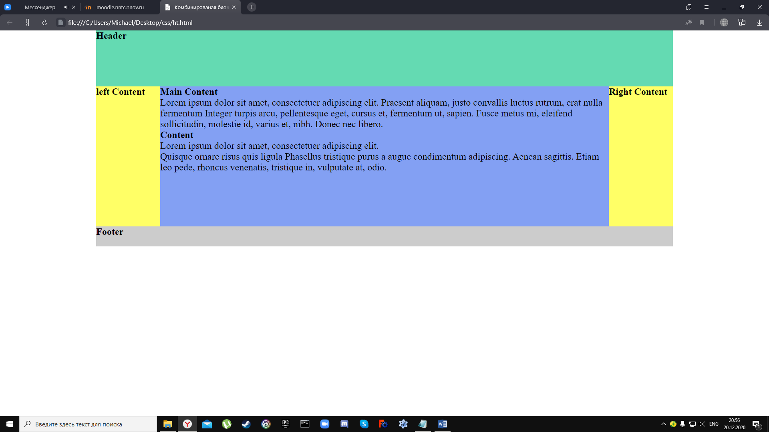Задание 5

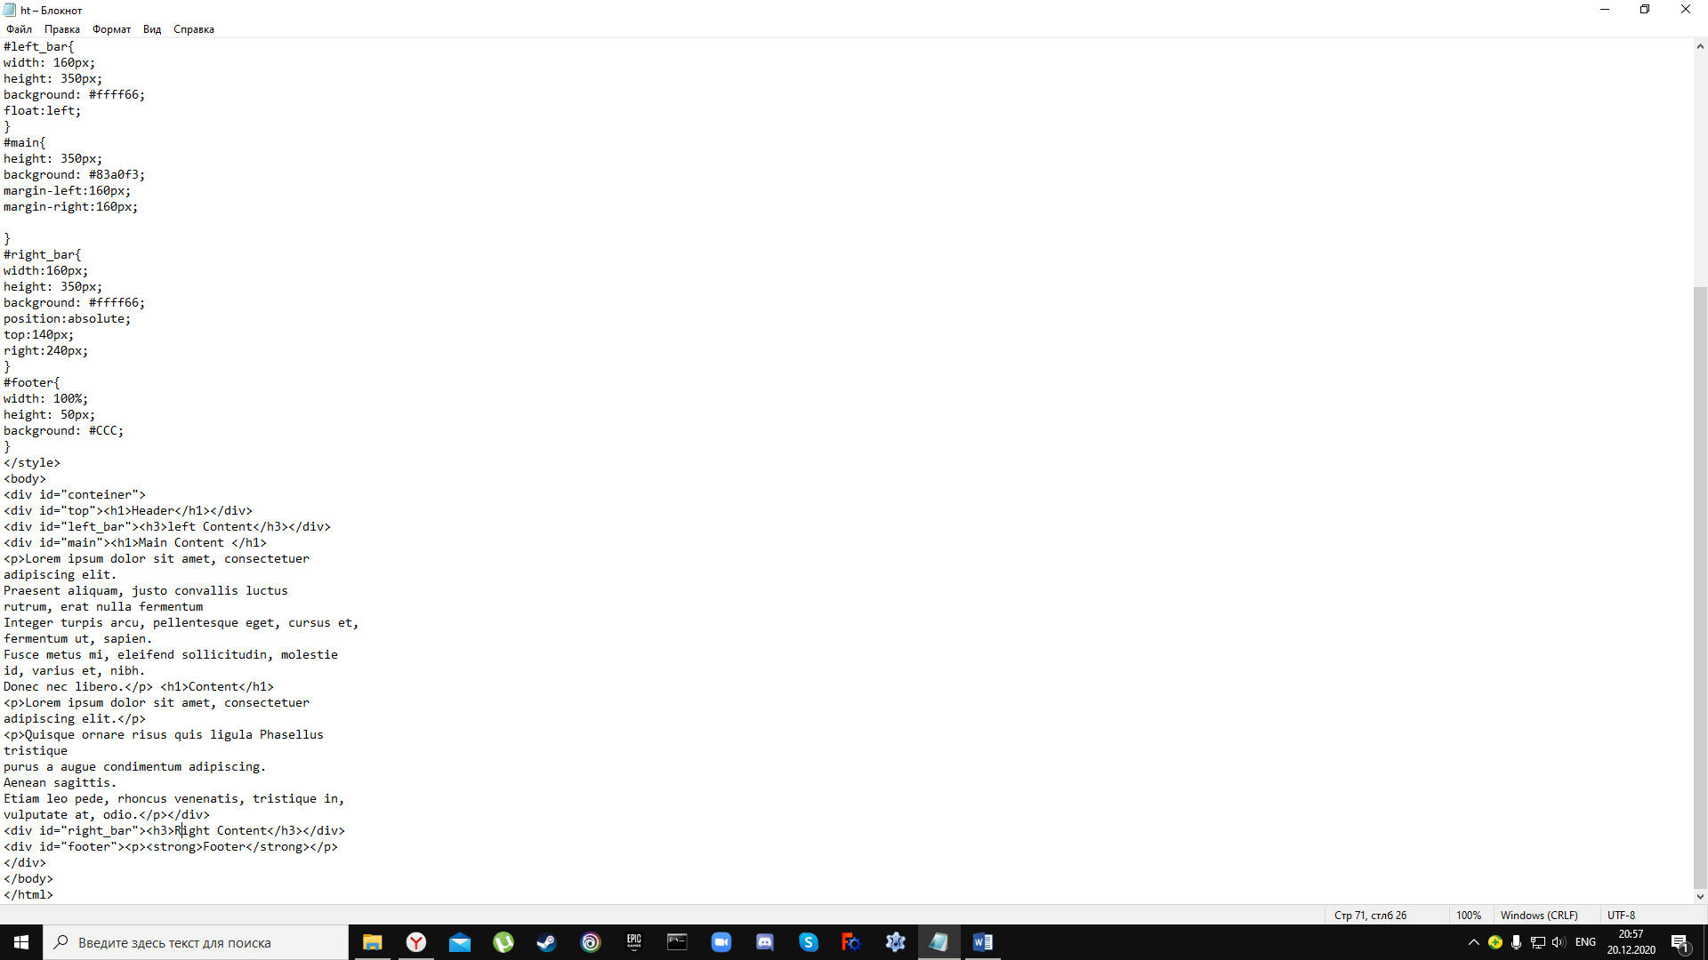

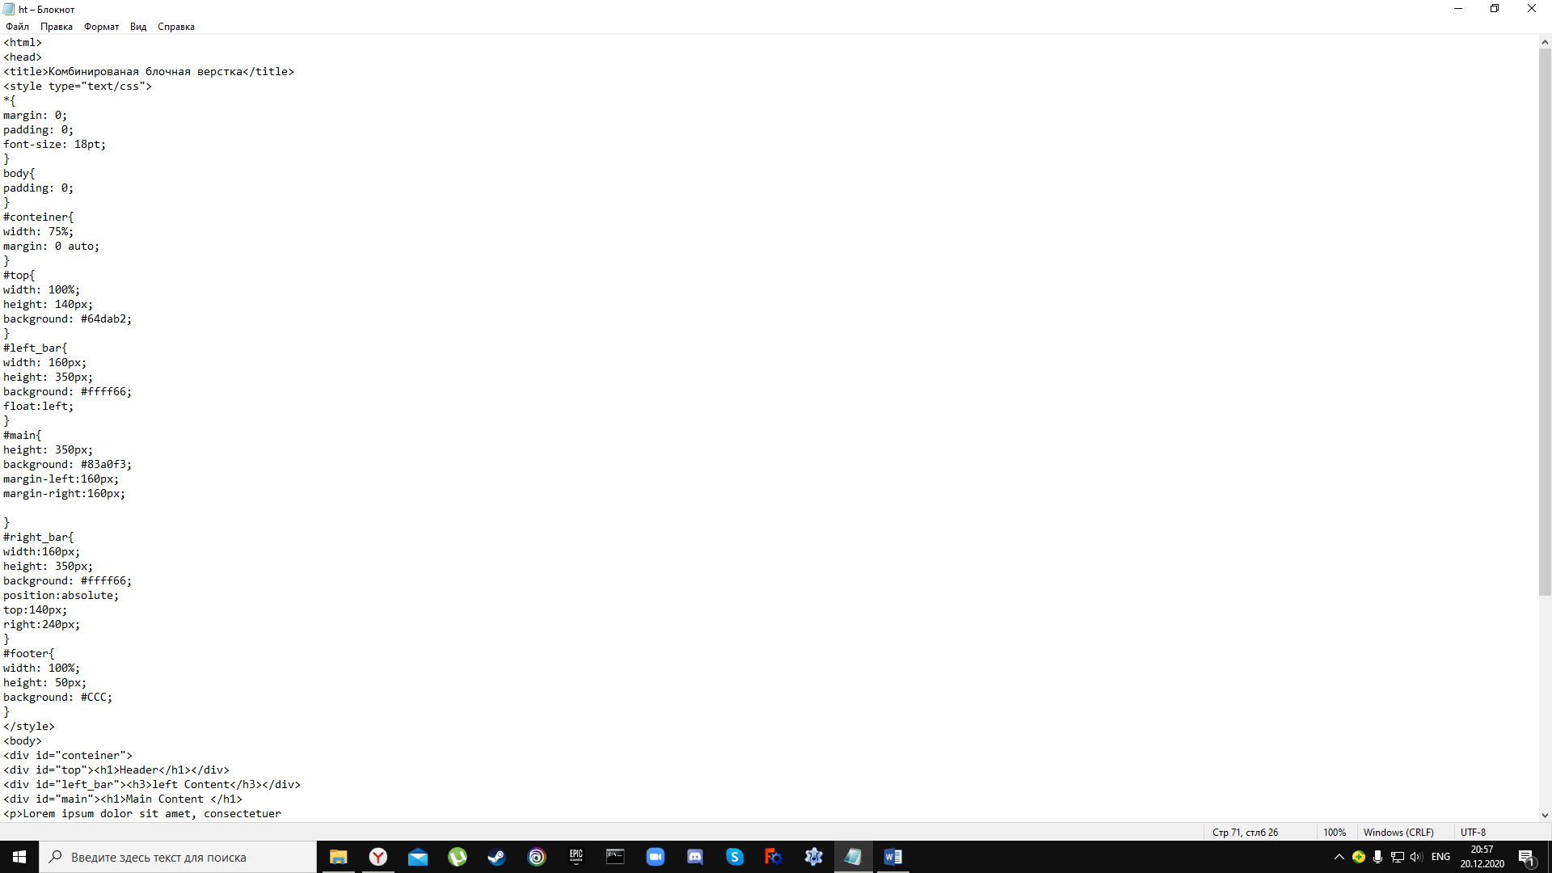

**Вывод**: в ходе работы ознакомился с различными способами верстки. Получил навыки работы в них. Это поможет мне в будущем, ведь делать сайты никто не умеет и это очень востребовано на рынке.